第10讲一次函数
第1课时 一次函数的图象和性质
基础过关

1．下列函数关系式：①y＝－x；②y＝2x－1；③y＝x²；④y＝.其中一次函数的个数是( C )
A．4 B．3 C．2 D．1
2．一次函数y＝－2x＋3的图象不经过的象限是( C )
A．第一象限 B．第二象限 C．第三象限 D．第四象限
3．设正比例函数y＝mx的图象经过点A(m，4)，且y的值随x值的增大而减小，则m的值为( B )
A．2 B．－2 C．4 D．－4
4．关于直线l：y＝kx＋k(k≠0)，下列说法不正确的是( D )
A．点(0，k)在l上
B．l经过定点(－1，0)
C．当k＞0时，y随x的增大而增大
D．l经过第一、二、三象限
5．(2016·无锡)一次函数y＝x－b与y＝x－1的图象之间的距离等于3，则b的值为( D )
A．－2或4 B．2或－4 C．4或－6 D．－4或6
6．(2016·益阳)将正比例函数y＝2x的图象向上平移3个单位，所得的直线不经过第四象限．
7．一次函数y＝2x－6的图象与x轴的交点坐标为(3，0)．
8．已知点M(x₁，y₁)和点N(x₂，y₂)是一次函数y＝－2x＋1图象上的两点，若x₁＜x₂，则y₁与y₂的大小关系是y₁＞y₂．
9．(2016·荆州)若点M(k－1，k＋1)关于y轴的对称点在第四象限内，则一次函数y＝(k－1)x＋k的图象不经过第一象限．

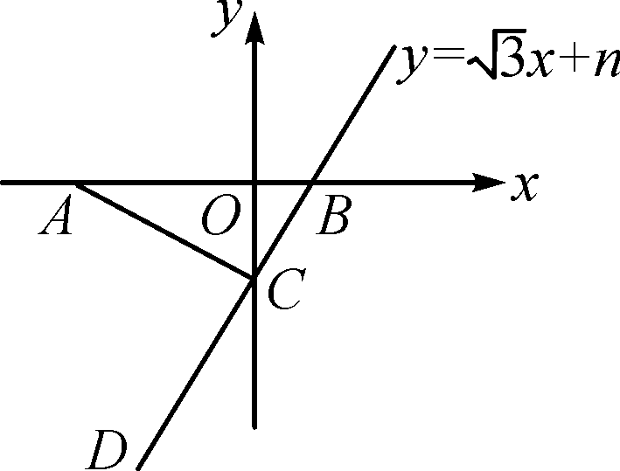
10．(2016·枣庄)如图，点A的坐标为(－4，0)，直线y＝x＋n与坐标轴交于点B，C，连接AC，若∠ACD＝90°，则n的值为－．
11．(2016·厦门)已知一次函数y＝kx＋2，当x＝－1时，y＝1，求此函数的解析式，并在平面直角坐标系中画出此函数图象．
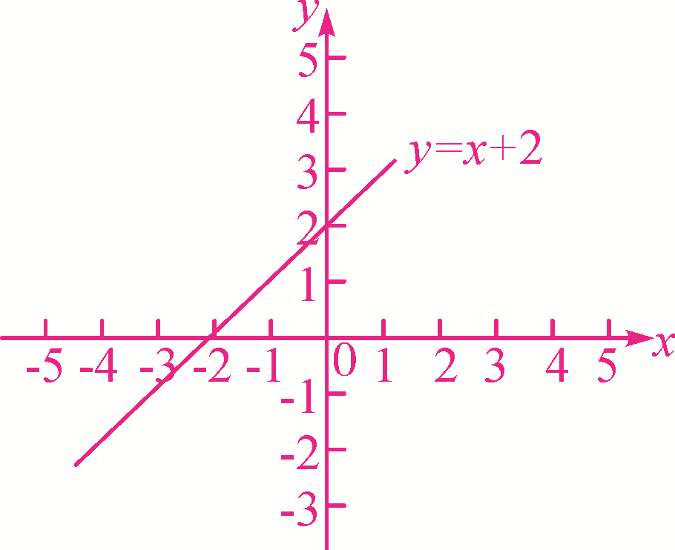
解：将x＝－1，y＝1代入一次函数解析式y＝kx＋2，
可得1＝－k＋2.解得k＝1.
∴一次函数的解析式为y＝x＋2.
当x＝0时，y＝2；当y＝0时，x＝－2.
∴函数图象经过(0，2)，(－2，0)．
此函数图象如图所示．

12．(2016·蒙城期末)已知正比例函数y＝k₁x的图象与一次函数y＝k₂x－9的图象交于点P(3，－6)，求两函数的表达式及一次函数y＝k₂x－9与x轴的交点坐标．
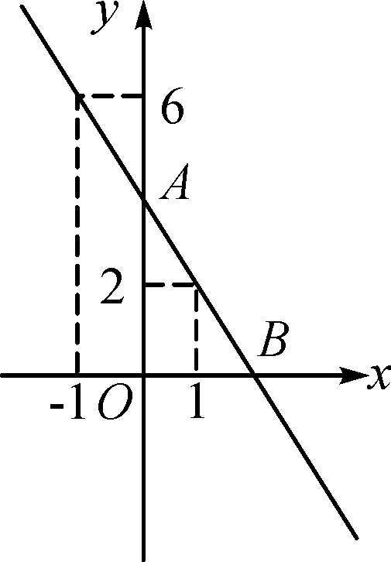
解：∵点P(3，－6)在y＝k₁x和y＝k₂x－9上，
∴－6＝3k_{1,} －6＝3k₂－9.解得k₁＝－2，k₂＝1.
∴两函数的表达式分别为y＝－2x，y＝x－9.
∵一次函数y＝x－9与x轴相交，
当y＝0时，x＝9，
∴一次函数y＝x－9与x轴交点为(9，0)．

13．如图，一次函数y＝ax＋b的图象经过点(1，2)，点(－1，6)，且与x轴交于点B，与y轴交于点A.
(1)求出这个一次函数的解析式；
(2)求出一次函数图象与两坐标轴围成的图形的面积．
解：(1)∵一次函数y＝ax＋b的图象经过点(1，2)，点(－1，6)，∴解得
∴这个一次函数的解析式为y＝－2x＋4.
(2)∵当x＝0时，y＝4，
∴一次函数与y轴交于点A(0，4)．
∵当y＝0时，x＝2，
∴一次函数与x轴交于点B(2，0)．
∴一次函数图象与两坐标轴围成的图形的面积为
×2×4＝4.

能力提升

14．点A(x₁，y₁)，B(x₂，y₂)是一次函数y＝kx＋2(k＜0)图象上不同的两点，若t＝(x₂－x₁)(y₂－y₁)，则( A )
A．t＜0 B．t＝0 C．t＞0 D．t≤0
15．(2016·合肥蜀山区一模)如图，一次函数y＝－x＋3的图象上有两点A，B，A点的横坐标为3，B点的横坐标为a(0＜a＜6且a≠3)，过点A，B分别作x轴的垂线，垂足为点C，D，△AOC，△BOD的面积分别为S₁，S₂，则S₁，S₂的大小关系是( A )
A．S₁＞S₂ B．S₁＝S₂ C．S₁＜S₂ D．无法确定
提示：易知A(3，)，则S₁＝××3＝，S₂＝a×(－a＋3)＝－(a－3)²＋.又0＜a＜6且a≠3，∴S₂＜＝S₁，即S₁＞S₂.
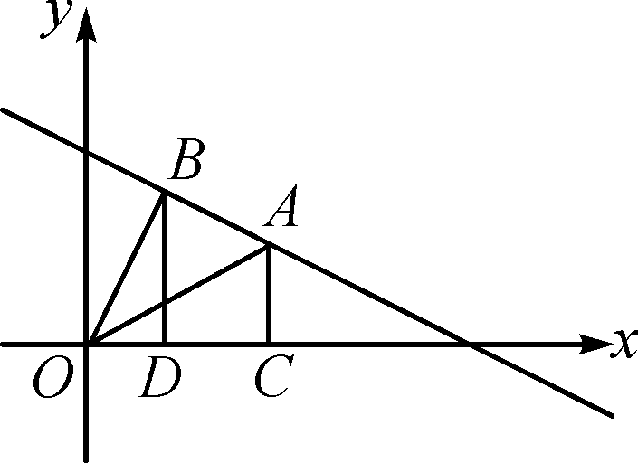
16．(2016·宁国一模)如图，在平面直角坐标系中，点P的坐标为(2，0)，直线y＝x＋4与x轴、y轴分别交于点A，B，点M是直线AB上的一个动点，则PM的最小值为4．
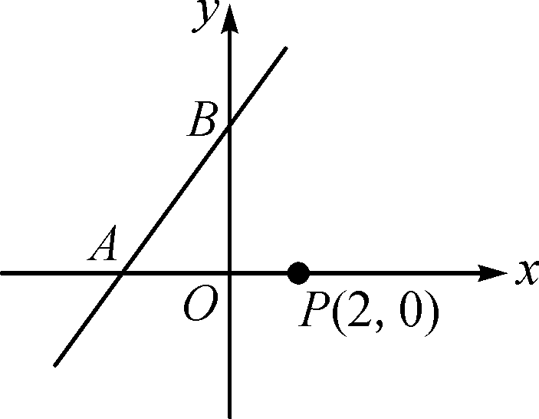
17．在平面直角坐标系中，我们不妨把纵坐标是横坐标的2倍的点称为“理想点”．例如点(－2，－4)，(1，2)，(3，6)，…，都是“理想点”，显然这样的“理想点”有无数多个．
(1)若点M(2，a)是“理想点”，且在正比例函数y＝kx(k为常数，k≠0)图象上，求这个正比例函数的表达式；
(2)函数y＝3mx－1(m为常数，且m≠0)的图象上存在“理想点”吗？若存在，请用含m的代数式表示出“理想点”的坐标；若不存在，请说明理由．
解：(1)∵点M(2，a)是“理想点”，
∴a＝4.
∵点M(2，4)在正比例函数y＝kx(k为常数，k≠0)图象上，
∴4＝2k.解得k＝2.
∴正比例函数的表达式为y＝2x.
(2)设正比例函数y＝3mx－1(m为常数，m≠0)的图象上存在“理想点”(x，2x)，则有3mx－1＝2x，
整理得(3m－2)x＝1，
当3m－2≠0，即m≠时，解得x＝.
当3m－2＝0，即m＝时，无解．
综上所述，当m≠时，函数图象上存在“理想点”，为(，)；当m＝时，函数图象上不存在“理想点”．

易错易混题

18．(淮南期末)一次函数y＝kx＋b，当－3≤x≤1时，1≤y≤9，则k＋b＝9或1．
提示：分2种情况：①当k＞0时，有 解得 ∴k＋b＝9；②当k＜0时，有 解得∴k＋b＝1.综上，k＋b＝9或1.

